如何分辨传销和直销？市场监管总局回答你！
来源：市场监管总局
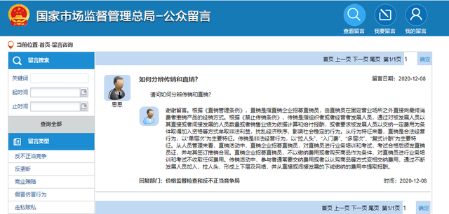问：请问如何分辨传销和直销？
答：谢谢留言。根据《直销管理条例》，直销是指直销企业招募直销员，由直销员在固定营业场所之外直接向最终消费者推销产品的经销方式。根据《禁止传销条例》，传销是指组织者或者经营者发展人员，通过对被发展人员以其直接或者间接发展的人员数量或者销售业绩为依据计算和给付报酬，或者要求被发展人员以交纳一定费用为条件取得加入资格等方式牟取非法利益，扰乱经济秩序，影响社会稳定的行为。从行为特征来看，直销是合法经营行为，以“单层次”为主要特征。传销是非法经营行为，以“拉人头”、“入门费”、“多层次”、“复式计酬”为主要特征。从人员管理来看，直销活动中，直销企业招募直销员，对直销员进行业务培训和考试，考试合格后颁发直销员证，并与其签订推销合同。直销企业招募直销员，不以缴纳费用或者购买商品作为条件，对直销员进行业务培训和考试不收取任何费用。传销活动中，参与者通常要交纳费用或者以认购商品等方式变相交纳费用，通过不断发展人员加入，拉人头，形成上下层及网络，并从直接或间接发展的下线缴纳的费用中提取报酬。
回复部门：价格监督检查和反不正当竞争局
时间：2020-12-08

